THỰC ĐƠN NGÀY 2 THÁNG 1 NĂM 2024

ĂN SÁNG | ĂN TRƯA | ĂN XẾ
- Sữa Ussure  -Mì quảng  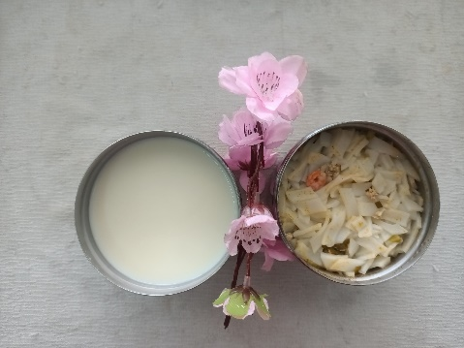 | -Cá diêu hồng sốt dầu hào  -Canh khoai mỡ nấu tôm  -Cải thìa xào  -Cải thìa luộc  -Nước cam  -Phô mai  -Ổi  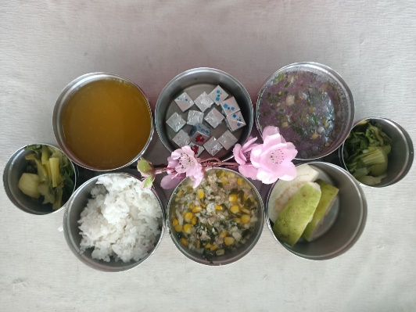 | - Cháo đậu xanh nấu thịt  -Rau cau  